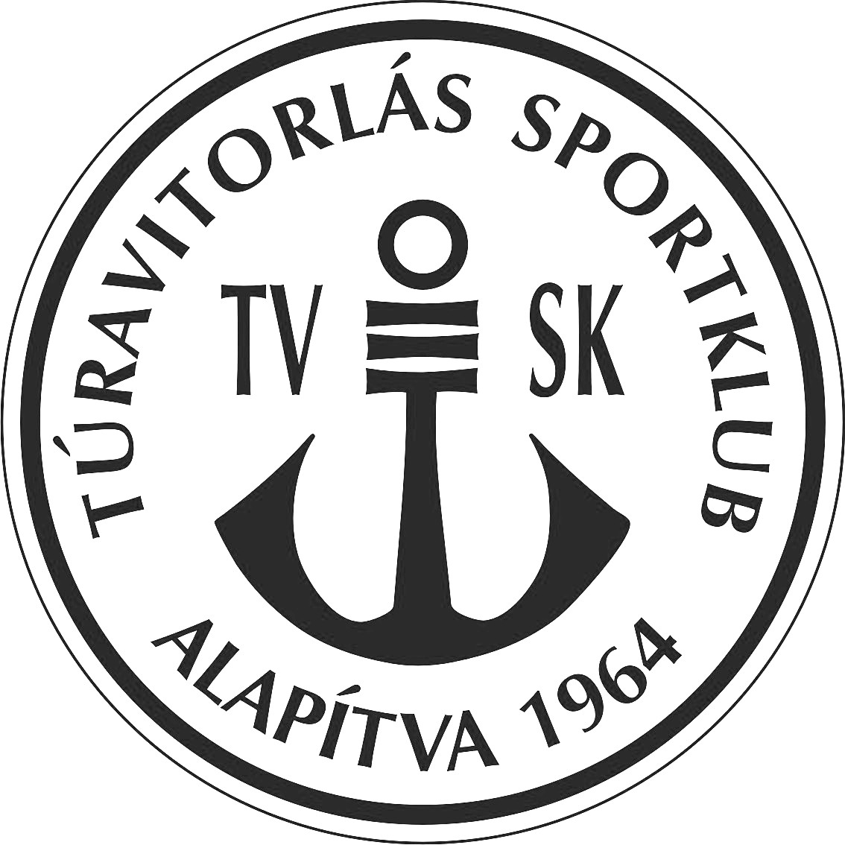 32. Pünkösdi Regatta

Összesített ORC eredmény
Összevont Cirkáló

Helyezés | Hajó n. | Vit. sz. | Klub | Kormányos | Legénység | R1  Korrigált idő/ Pont |  | R2  Korrigált idő/ Pont |  | R2  Korrigált idő/ Pont |  | Össz.
2nd | Lillafüred | 3 | Edutus SK nKft. | Dr. Gál András Levente | Detre Nándor (KMPVE), Detre Zsolt (KMPVE), Gábor József (8mOD SE), Deák Csaba (TVSK), Dr. Szikora Gyula (MTDSC), Detre Szabolcs (KMPVE), Dr. Potsubay Péter (Apolló), Dr. Rubi Eszter | 6:30:23 | 1 | 2:02:54 | 3 | 4:19:46 | 1 | 5
1st | Kishamis | 41678 | VSC | Hrehuss György | Dr. Szilvássy Péter, Dénes Miklós, Pintér László, Hauer Balázs, Vas-Kabdebó Ágnes, Dr. Zöld Sándor | 7:01:12 | 3 | 1:56:36 | 1 | 4:24:07 | 2 | 6
3rd | Sirocco | 75/2 | MT DSC | Cittel Lajos | Bánóczy Mátyás, Körtvélyessy András, Pertl Péter (Kereked), Zentai István (SVE), Szűts Péter (SVE), Pécsváradi Ákos (ÁFI), Eppel Péter (Win-D SE), Papp Hajnalka | 6:32:53 | 2 | 2:00:48 | 2 | 4:36:19 | 3 | 7
4th | Tramontana | 41647 | Tramontana YC | Sándor Ferenc | Dr. Péter György, Bene Zoltán Attila, Kovács Tamás, Wonke Péter, Kellermayer Sándor | DNF | 4 | 2:26:11 | 4 | 4:44:24 | 4 | 12

